北京市超市发展现状与展望

学生 王红 指导教师 刘瑞

摘 要

本文的主要研究目的是……。经研究发现…………………………。本文的研究发现……。
关键词： 北京；农业

Analysis on Market Quotation of Fruits and Vegetables in Japan

Name of student Name of tutor

Abstract

The paper attempt to find direct and indirect materials in order to analyze the market quotation of fruits and vegetables in Japan. And we try to combine the research of the trade orientation and the price tendency, to give the worthy of study results for our products inters the international market………………
Key words : Japan；fruits；vegetables；market quotation

目 录

前言……………………………………………………………………………………1
- 医患关系中规定强制缔约制度的必要性………………………………………1
（一）医患关系的民事合同性质…………………………………………………1
（二）在医患合同中规定强制缔约制度的必要性………………………………2
二、通过强制缔约订立的医患合同的成立和生效…………………………………3
（一）通过强制缔约订立的医患合同的成立……………………………………3
（二）通过强制缔约订立的医患合同的生效……………………………………4
- 拒绝强制缔约的责任承担………………………………………………………6
（一）拒绝强制缔约的责任承担…………………………………………………6
（二）拒绝强制缔约的免责事由…………………………………………………6
结论……………………………………………………………………………………7
参考文献………………………………………………………………………………9
致谢词 ………………………………………………………………………… 23
附录………………………………………………………………………………… 24

前 言

（前言内容）

一、北京市超市发展现状
（一）东城区
1、 城市 （本论内容）
（1） 超市
A. 超市价格
a. 超市蔬菜价格
二、订立的医患合同的成立和生效
（一）通过强制缔约订立的医患合同的成立
1、 医患合同
（1） 合同
A. 合同的订立
a. 订立的过程

图表范例:
表1 不同种植方式收支对比表

 | 2000年 2003年 2000年 2003年
产值（万元） | 285 | 550 | 267 | 750
成本（万元） | 216 | 478.5 | 141 | 487.5
利润（万元） | 69 | 71.5 | 126 | 262.5
利润率（%） | 31.9 | 14.9 | 89.3 | 53.8
资料来源：蟹岛实地调查
（单位：台）
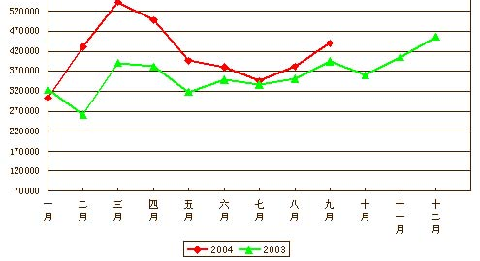
月份
图1 汽车销售趋势图
资料来源：中国企业调查系统“2004年中国企业成长报告”

结 论

（结论内容）

参考文献

1．柯惠新. 市场分析. 北京: 中国农业大学出版社， 2001年.
2．范云. 我国农业粮食市场分析. 农村经济问题，2002年，第9期.
3．康炜, 董静. 医疗纠纷与消费者权益保护法的适用. 大连大学学报，2004年，第25卷，第5期.
4.【日】能见善久著，梁慧星译.论专家的民事责任——其理论架构的建议，民商法论丛(第5卷)，梁慧星主编，北京: 法律出版社，1996年.
5．夏净华. 企业流程管理中的问题.
http://www.amteam.org/docs/bpwebsite.asp. 8月9日访问
6. John T Mentzer. Supply Chain as a competitive Advantage[J] .Journal of Business Logistics , 1994, 15 (1).

